**Panduan Penggunaan Program**

**Pelanggan**

Tampilan Awal

**5**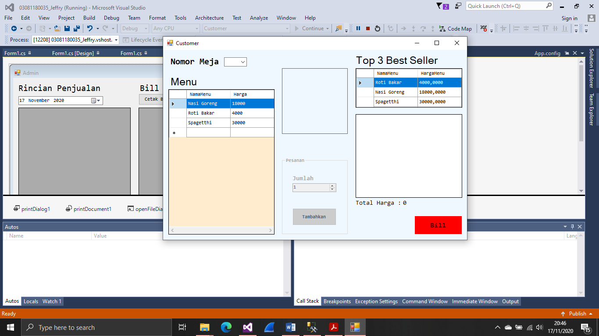

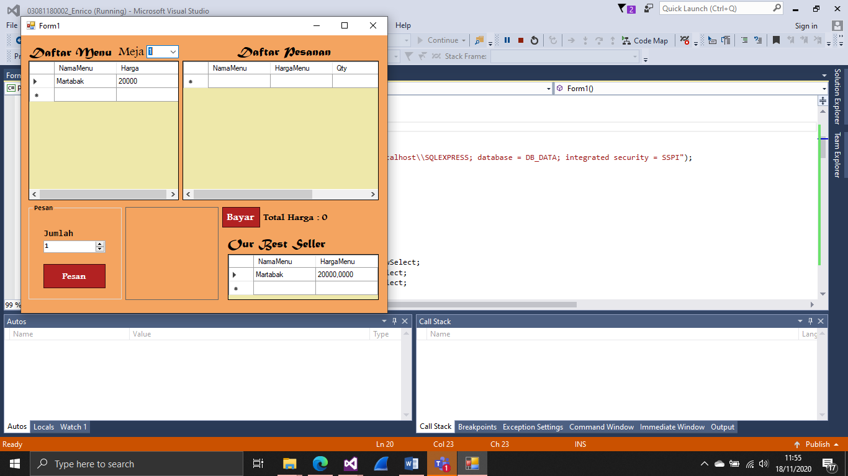

**7**

**6**

**4**

**2**

**3**

**1**

Langkah Memesan Menu  
1. Pilih Nomor Meja yang sedang diduduki pada bagian 1  
2. Pilih makanan yang ada di daftar menu(2) atau daftar best seller(3)  
3. Gambar Menu pilihan akan muncul pada kotak bernomor 4  
4. Tentukan banyaknya porsi makanan dan tekan order pada bagian 5 untuk memesan  
5. Daftar pesanan akan muncul di kotak 6  
6. Jika siap membayar, tekan tombol Bayar pada bagian 7

**Contoh Tampilan Saat Pemesanan**

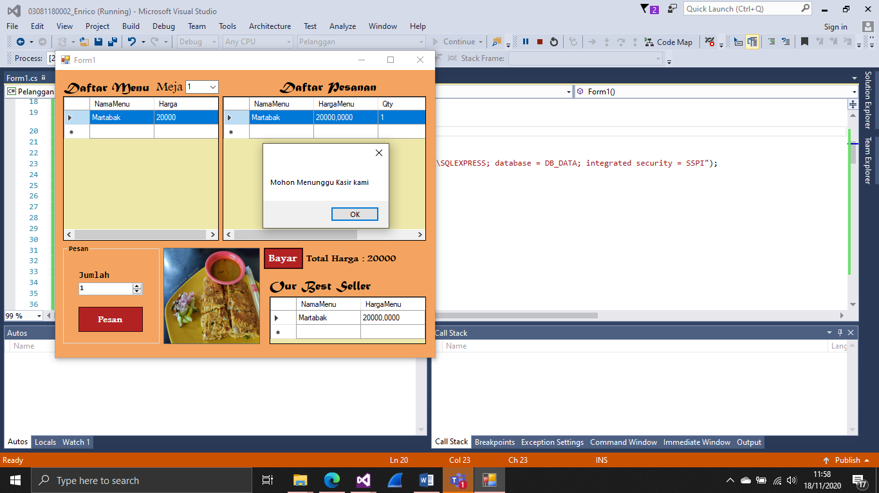

**Admin**

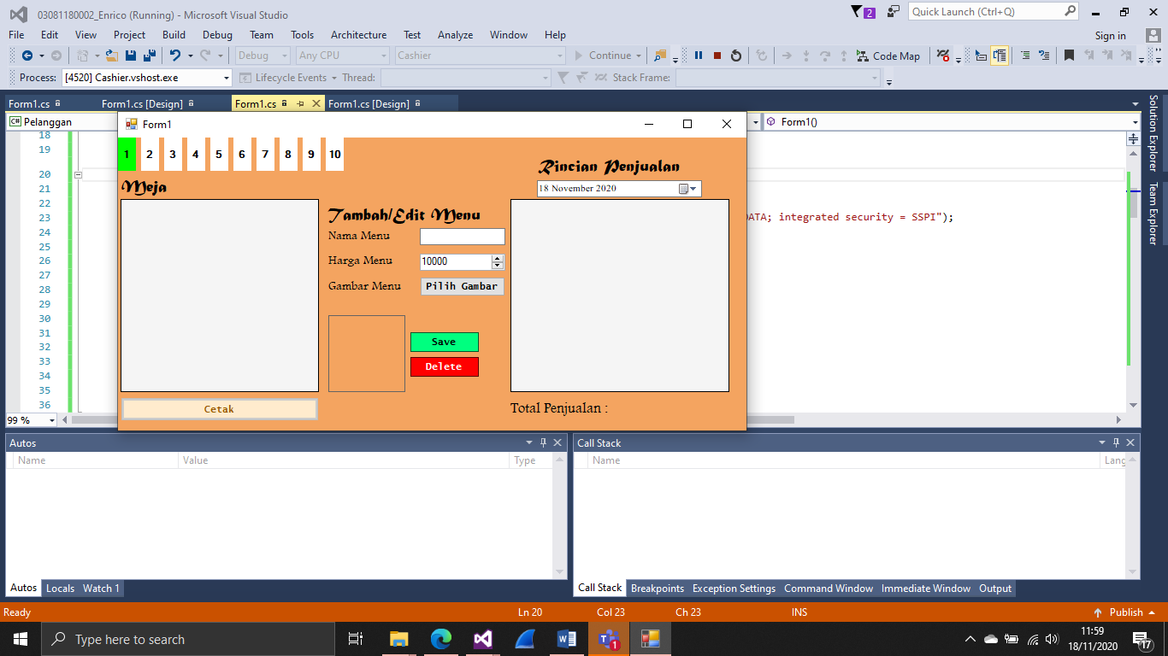

**6**

**5**

**4**

**3**

**2**

**1**

**Langkah mencetak bill pelanggan**

1. Jika ada pelanggan yang meminta bill, maka kotak di bagian satu akan berwarna hijau terang
2. Setelah nomor meja ditekan, detail pesanan pelanggan akan muncul di kotak nomor 2
3. Tekan tombol nomor 3 untuk melakukan pencetakan struk

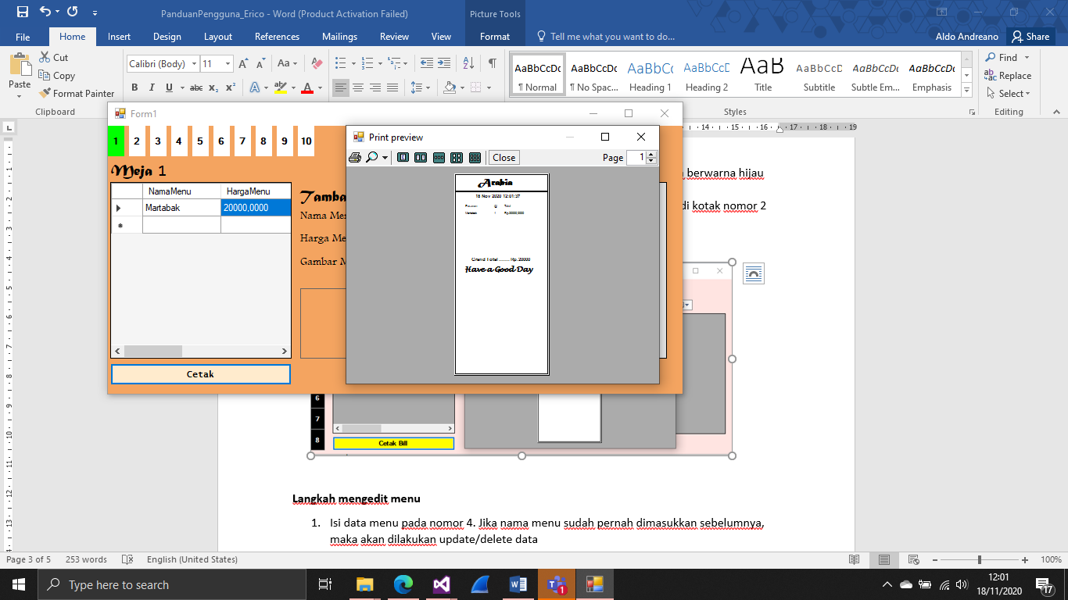

**Langkah mengedit menu**

1. Isi data menu pada nomor 4. Jika nama menu sudah pernah dimasukkan sebelumnya, maka akan dilakukan update/delete data
2. Gambar yang dimasukkan akan di preview pada kotak di bagian 5.
3. Jika nama menu yang dimasukkan terdeteksi didalam database, maka tombol save akan berubah menjadi update. Tombol delete digunakan untuk menghapus menu yang sudah ada di dalam database

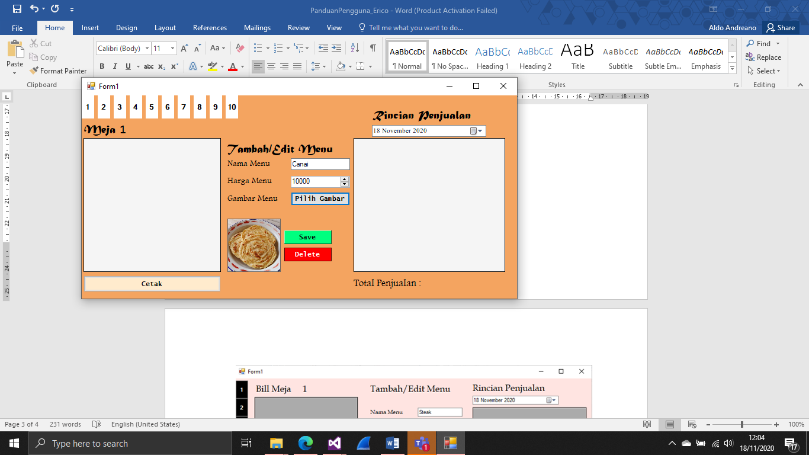

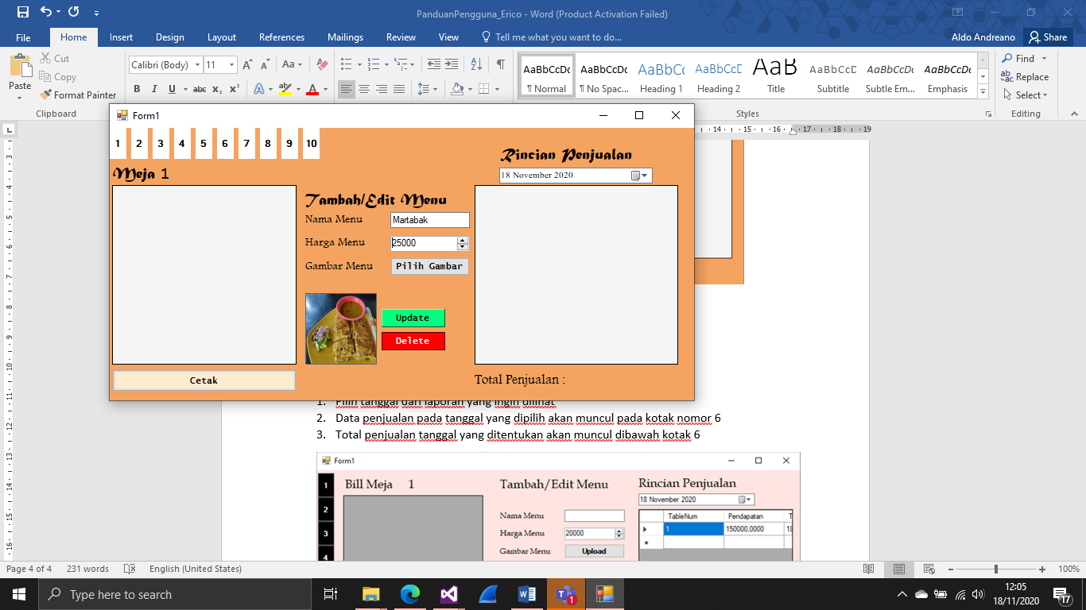

**Langkah melihat laporan harian**

1. Pilih tanggal dari laporan yang ingin dilihat
2. Data penjualan pada tanggal yang dipilih akan muncul pada kotak nomor 6
3. Total penjualan tanggal yang ditentukan akan muncul dibawah kotak 6

